|  |
| --- |
| МИНОБРНАУКИ РОССИИ |
| Федеральное государственное бюджетное образовательное учреждение  высшего образования  **«МИРЭА – Российский технологический университет»**  **РТУ МИРЭА** |
| Институт искусственного интеллекта |
| Кафедра Технологий Искусственного Интеллекта |

Практическая работа № 5

по дисциплине

«Процедурное программирование»

Обучающийся: Погосян С. А.

Группа: КВБО-07-23

Руководитель *Яковлев Д. А*

Москва 2023

**Тема: «Массивы-фундаментальная структура данных. Обработка данных в массивах»**

**Цель лабораторной работы:**

Целью данной лабораторной работы освоить на практике работу с массивами в языке Си.

**Описание работы:**

Выделите память для хранения массива чисел и заполните его любым способом. Выполните задание по варианту

**Задание:**



**Код программы:**

**#define N 100**

**#include <stdio.h>**

**#include <stdlib.h>**

**int main()**

**{**

**int array[N];**

**int count;**

**int maxi = -101;**

**for (int i = 0; i <= N; i++) {**

**array[i] = rand()%(100+100+1) - 100;**

**}**

**for (int i =0; i <= N; i++) {**

**if (array[i] > maxi) {**

**maxi = array[i];**

**}**

**}**

**printf("max = %d\n", maxi);**

**for (int i = 0; i <= N; i++) {**

**count = 0;**

**for (int j = 0; j <= N; j++) {**

**if (array[i] == array[j] && i != j) {**

**count += 1;**

**break;**

**}**

**}**

**if (count > 0) {**

**array[i] = maxi;**

**}**

**printf("%d ", array[i]);**

**}**

**}**

**Алгоритм в виде блок-схемы:**

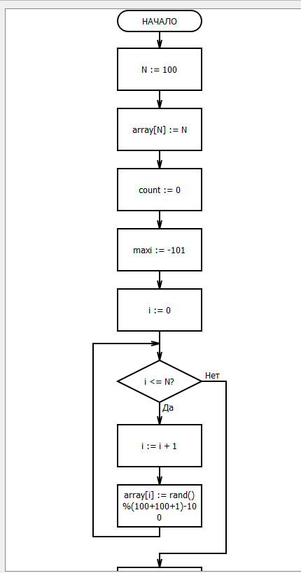

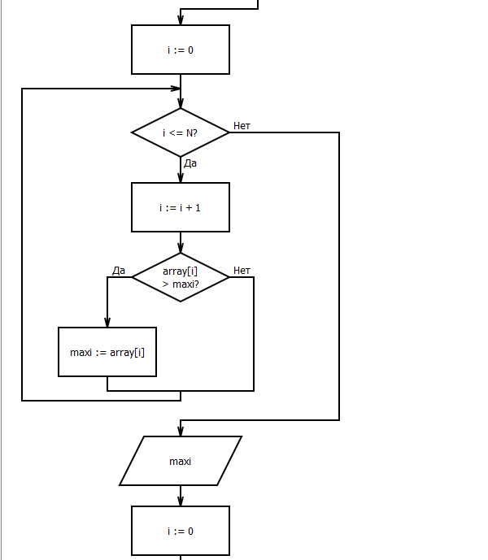

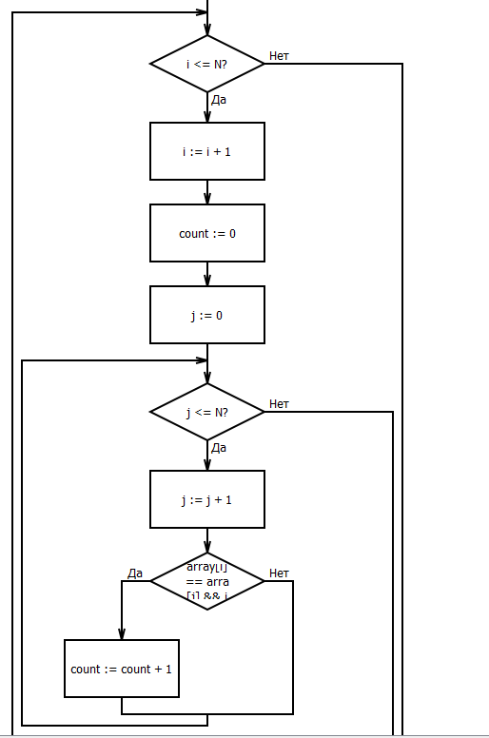

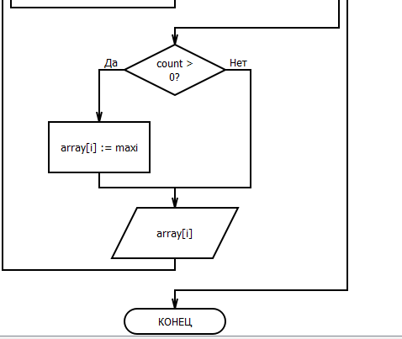

**Результат работы программы:**

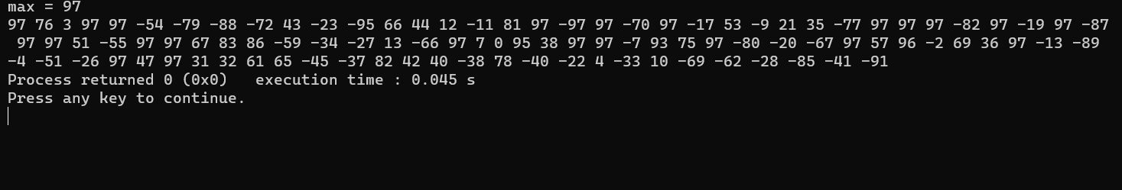

**Задание:**



**Код программы:**

**#define N 100**

**#include <stdio.h>**

**#include <stdlib.h>**

**int main()**

**{**

**int array[N];**

**int total = 0;**

**int count = 0;**

**double average;**

**for (int i = 0; i <= N; i++) {**

**array[i] = rand()%(100+100+1) - 100;**

**total += array[i];**

**}**

**average = (double)total / N;**

**for (int i = 0; i <= N; i++) {**

**if ((double)array[i] > average) {**

**count += 1;**

**}**

**}**

**printf("Count = %d", count);**

**return 0;**

**}**

**Алгоритм в виде блок-схемы:**

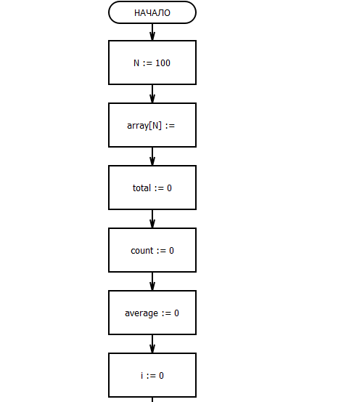

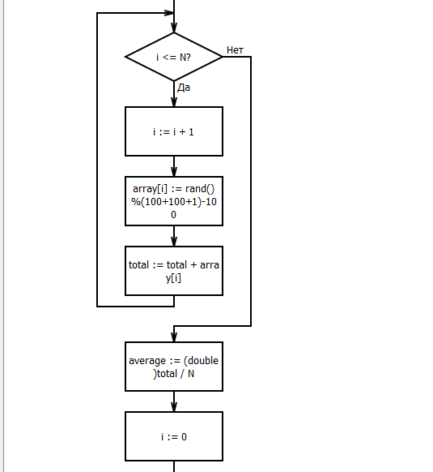

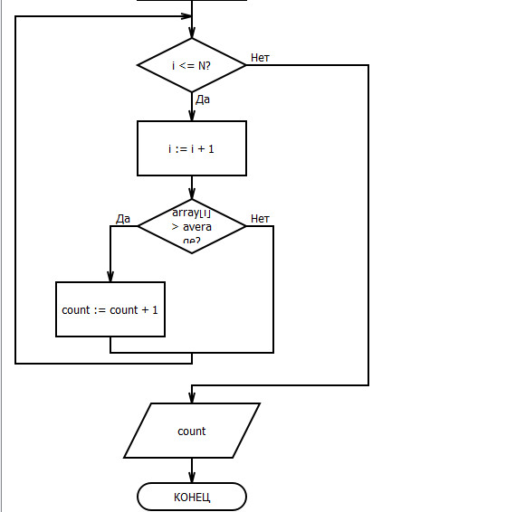

**Результат работы программы:**

